Денис Васильев

Периодическая таблица живых организмов
и другие интересные про-научные теории

Содержание:
- Теория эволюции аналогично схеме групп крови
- Пирамида чувства юмора
- Зависимость стоимости национальной валюты от чувства собственного достоинства общества или Отчего зависит успех в бизнесе?
- Единая цифровая классификация ролевых игр
- Преемственность событий или Почему так полезно знать историю?
- Как преобразовать самые отсталые предметы общего образования в самые передовые или Для чего детям физкультура?
- Психология общества или Для чего вообще нужна социология?
- Пирамида «отрицательных» потребностей или Почему люди терзают себя, не смотря ни на что?
- Периодическая таблица живых организмов,
- Бог с научной точки зрения или Новый взгляд на религию XXI века

В этих статьях я представляю вам те теории, которые создал для своих художественных книг («Враги государства», «Продюсер» и др.; все желающие могут ознакомиться с ними на сайте www.avalon.com.ru). Но, осознавая, что не каждый человек прочитает многостраничные повести, я решил вынести эти теории в отдельные статьи. Ниже вы сможете ознакомиться с новым взглядом на известные истины и, возможно, почерпнуть из них кое-что интересное. Кому-то же просто станет смешно. Так или иначе, начнем!

1
Теория эволюции аналогично схеме групп крови
Согласно этой теории, весь эволюционный процесс как таковой условно можно разделить только на две большие ветки! Первая ветка – это эволюция генная (то есть воспроизводство себе подобных). Вторая ветка – это эволюция культурная (то есть создание культурного наследия). Самое главное, что ни одна ветка не может обойтись без другой – как только загибается одна, сразу начинает загибаться и другая!
А весь род человеческий, согласно вкладу в тот или иной вид эволюционного наследия, условно можно разделить на четыре группы! Визуально они напоминают классическую схему групп крови. Перечислим их:
Первая эволюционная группа - это люди, которые ничего не производят НИ в культурном, НИ в генном направлениях - то есть, они не занимаются ни творчеством, ни производством потомства! Таковых огромное количество, и именно их обычно называют «серой массой» или «национальным большинством».
Вторая эволюционная группа – это те, кто занимаются производством исключительно КУЛЬТУРНОГО наследия. Они обычно называются «ботанами», а если положение совсем запущенно – то бывает, и «гениями»! Это ученые, писатели и прочая творческая или научная интеллигенция. Часто представители этой группы настолько поглощены своим делом, что обычные вещи им совершенно безразличны, хотя чисто физически они могут быть готовы к производству себе подобных.
Третья эволюционная группа – это те, кто вносят вклад только в эволюцию генетическую – то есть, только рожают детей! Таких обычно называют «домохозяйками», «домохозяевами», «мамочками» и тому подобными терминами. Значительного культурного или творческого наследства после себя такие люди обычно не оставляют, хотя часто бывают умными людьми, работающими на приличной работе.
Вторая и третья группы встречаются уже реже, чем первая – все-таки им нужно прикладывать в жизни какие-то усилия!
Четвертая группа эволюции – это люди, внесшие значительный вклад и в культурную жизнь общества, и в процесс воспроизводства своего вида! Это самая малочисленная группа из всех и самая яркая – часто именно эти люди являются подлинными героями своего времени, и возделывая детей, и производя культурное наследие человечества! Как они все успевают – ума не приложу!
Переход людей из одной группы в другую также осуществляется по той же схеме групп крови. Обратный переход невозможен по причине уже имеющегося у человека наследия – так или иначе, они уже сделали свое дело, даже если «продукт производства» (культурный или наследственный) утрачен. Пропорции в процентном соотношении среди эволюционных групп, в общем и целом, совпадают с пропорциями распространения групп эритроцитных:
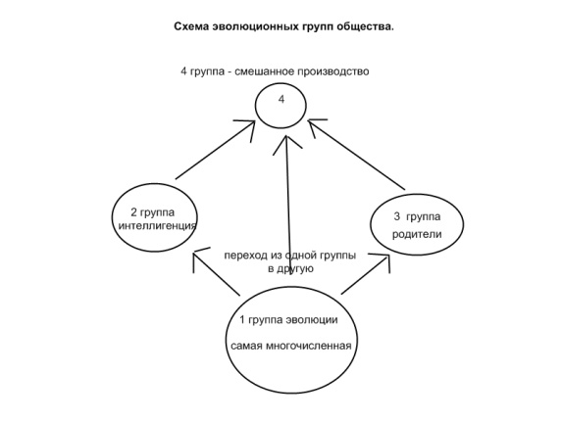
P.S. Необходимые замечания!
1. Группы эволюционные могут не совпадать с группами крови!
2. Почему стрелки от второй и третьей групп не идут к друг другу? Объясняю: дело в том, что если вы произвели на свет культурное или генное наследие, то вы уже не можете убрать его из своей истории (даже если «наследие» оказалось нежизнеспособным) и таким образом поменять группу на прямо противоположную. Теперь вы можете только добавить – а это уже четвертая группа.

2
Пирамида чувства юмора
Теперь поговорим о чувстве юмора. Все знают, что оно существует, но у всех оно разное. Мы интуитивно разделяем виды юмора, но по поводу того, какой из них считать «нормальным», а какой «плохим», часто расходимся во мнениях. Я представляю вам свою теорию чувства юмора, призванную раз и навсегда избавить мир от споров относительно «нормальности» этого святого чувства.
Итак, существует несколько уровней юмора. Каждому уровню соответствует своя группа людей с соответствующим уровнем развития психики. Количество людей в группах уменьшается в арифметической прогрессии – чем дальше, тем меньше.
- Первый уровень юмора – юмор «про физиологию». Это юмор, непосредственно связанный со всевозможными физиологическими отправлениями организма, такими как: секс, насыщения, естественные отправления, а также с относящимися к этим процессам членами тела и т.п. В народе он также известен как «ж…пный юмор». Этот вид юмора принимает наибольшее число людей в мире.
Примеры приводить не стану, вы все и так их знаете.
- Второй уровень юмора – юмор «про страх». Это юмор над незащищенными, теряющимися в страхе, подвергающимися агрессии, нападениям или просто получившими травмы людьми. Также хорошо принимается достаточно большим количеством людей. В качестве примеров (хотя они и не очень нужны) на ум приходят западные, а теперь уже и наши фильмы – кто-то кого-то ударил, кто-то упал и ушибся, кто-то неожиданно умер и т.д.
- Третий уровень юмора – юмор «про личные отношения». Довольно распространенный тип юмора, хотя и в меньшей степени, чем первые два. Из примеров – разнообразные анекдоты про любовные треугольники и истории про приключения неудачливых героев полового фронта. Не нужно путать с первым уровнем – это разные вещи.
- Четвертый уровень юмора – юмор «про статус». Это анекдоты про начальников и подчиненных, про классовые отношения, а также стеб над властью и под ней находящимися. Адекватно шутить на эту тему, не скатываясь во второй уровень, умеют немногие.
- Пятый уровень юмора – юмор «про эстетику». Это философский вид юмора, эстетствующий. Многие делают вид, что понимают его, но немногие реально на это способны. Еще меньшее количество людей способно таким образом шутить. Интересная особенность этого вида юмора – некоторая надменность и тонко-презрительное отношение к объектам юмора, всегда свойственные интеллигенции.

Пирамида юмора Васильева
Снизу вверх: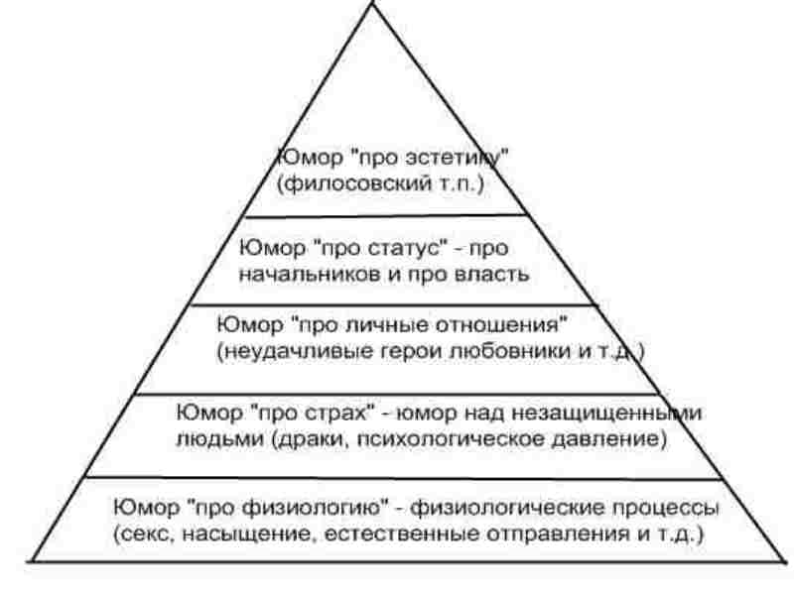

Таким образом, все получается очень просто – какой этап личностного развития для вас актуален на данный момент, так вы и шутите, над тем вы и смеетесь!

3
Зависимость стоимости национальной валюты от чувства собственного достоинства общества
или
Отчего зависит успех в бизнесе

Эту статью я хотел бы разделить на две части.

Часть первая.
Зависимость стоимости национальной валюты от уровня самооценки общества.
Итак, отчего же зависит стоимость национальной валюты? Если вы спросите об этом профессиональных экономистов с дипломом, они вам живо дадут несколько весомых ответов, обстоятельно расскажут, почему это именно так, а не иначе, и нарисуют толстые графики, которые будут включать в себя уровни спроса и предложения, длинные циклы развития и падения и прочую непонятную белиберду. Назову некоторые из таких ответов:
- Национальная валюта стоит столько, насколько она обеспечена золотом. Это ответ, в который обязательно поверят домохозяйки. Но с момента введения Ямайской валютной системы этот ответ можно даже не брать в расчет.
- Стоимость валюты зависит от ВВП страны. Это уже нечто более разумное – сколько произвел, столько ты и стоишь. Но бывает так, что страна курс валюты явно не соответствует уровню ВВП.
- Стоимость валюты зависит от желания ее руководителей. Что ж, тоже неплохой ответ, в той же России – захотели и срезали несколько лишних циферок, а если выгодно будет – запустят инфляцию. Но даже самому крутому президенту не удержать цены одним мановением руки.

Не буду продолжать дальше – это занятие хоть и увлекательное для автора, но может показаться скучным для читателя – и сразу перейду к делу. Представляю вам свою оригинальную теорию зависимости стоимости национальной валюты. По моему глубокому убеждению, стоимость валюты зависит прежде всего от… ощущения собственного ДОСТОИНСТВА (вчитайтесь в это слово два-три раза)!
И вправду, взгляните на ситуацию в мире! Какие валюты считаются самыми сильными? Правильно, это валюты стран т.н. «золотого миллиарда». А почему, спросите вы? Конечно, у них и высокий ВВП и другие показатели мировой активности, но у них есть самое главное – это ощущение их высокого ДОСТОИНСТВА, или, упрощенно говоря, высокая самооценка (психологи тут могут сказать, что не бывает высокой или низкой самооценки, а бывает адекватная или неадекватная, но я сейчас не об этом).
И теперь мы можем подойти к главному – если хотите, чтобы ваша валюта была сильной – создайте у людей ощущение собственного высокого достоинства. Это, конечно, не единственная мера (как в СССР), но это первое, над чем необходимо задуматься.
И следующий вывод, напрямую вытекающий из предыдущих – по стоимости национальной валюты и по уровню инфляции можно судить о том, как ощущают себя граждане данной страны, и на что они рассчитывают. Вот так, господа любители экономики!
Теперь переходим ко второй части.

Часть вторая.
Как стать успешным бизнесменом.

Ознакомившись с общей теорией в первой части, перехожу к частностям. Итак, кто же все-таки становится успешным бизнесменом? Отличник-экономист с красным дипломом? Студент из Гарварда? Счастливый наследник преставившегося дядюшки?
Нет, господа и дамы, а также заодно и все будущие миллионеры и миллиардеры! Почти все перечисленные личности либо всю жизнь работают на других, часто даже не по прямой специальности (как, например, первый случай). Либо вообще не приспособлены к жизни в России (второй пример). Либо живут как студенты на пособии и стараются побыстрее промотать последнее, что у них осталось (третий вариант)!
В большинстве своем настоящими миллионерами становятся люди, которые приезжают в чужие города без гроша в кармане, не имея ни богатых родственников, ни дипломов в протянутой руке! Но у них есть главное, чего нет у обленившихся аборигенов – это обостренное чувство собственного достоинства и жизненная необходимость решать проблемы. Второго пункта касаться не будем, поговорим о первом.
Вы, наверное, замечали, что многие руководители собственных фирм – это люди не то что с высшим образованием, а, попросту говоря, тупые как грелки. Но, тем не менее, это они определяют политику многих компаний в течение долгих лет и почему-то не разоряются. Почему?
Я долго бился над этим вопросом и вот, наконец, пришел к однозначному выводу. И он не требует написание толстых умных книг. Итак! Первое, благодаря чему они стали боссами, это их высокое чувство собственного достоинства! Они интуитивно чувствуют, каких работников стоят, и каких заработков. Это дает уверенность, без которой вообще ничего хорошего не получится, также как и в спорте! Это дает им тех самых умных выпускников с их знаниями - в качестве консультантов. Самим же начальникам это знать ни к чему!
Подводя итог всему вышесказанному, хочу сделать следующее напутствие: будь вы хоть один человек, хоть целая страна – есть первый и главный фактор, благодаря которому вы добьетесь успеха – это ваше ЧУВСТВО СОБСТВЕННОГ ДОСТОИНСТВА (кстати, цена монет определяется тем же последним словом). Кстати, попутно замечу, что в нашей стране много выходцев из маленьких гордых республик, впоследствии разбогатевших. Но это я так, к слову!
P.S.
1. Хочу всех предупредить, что сам я миллионером еще не являюсь, поэтому проверить свою теорию на практике пока не смог. Но, поскольку на это могут уйти годы, то, не дожидаясь результатов своей бизнес-деятельности, передаю вам результаты своих размышлений и желаю удачи всем!
2. Просьба не путать чувство собственного достоинства с гордыней (то есть с разницей между гордостью за еще несовершенные дела и реальными ресурсами организма для того чтобы их действительно совершить – в первую очередь я говорю о ресурсах, готовности психики).
3. Просьба также учесть то обстоятельство, что в предприниматели часто идут для того, чтобы НЕ РАБОТАТЬ – наверное, и у вас есть такие знакомые. Это не имеет ничего общего со стремлением создать собственное успешное дело. Так что не стоит навязывать эту теорию всем неуспешным бизнесменам подряд – возможно, что у них просто другие мотивы. В этом случае совет такой: задайте им следующий вопрос – а чего же вы действительно хотите, может быть койку в доме престарелых?

4
Единая цифровая классификация ролевых игр.
Эта статья, в первую очередь, предназначена для любителей ролевых игр, не ограничивая, впрочем, всех интересующихся. И посвящена она, как уже понятно из названия, классификации ролевых игр. Вначале я скажу о том, почему я решился написать эту статью, несмотря на великое количество подобных трудов на страницах других авторов.
Все дело в том, что существование единой классификации ролевых игр назрело уже давно. Но, несмотря на все попытки различных авторов создать подобные классификаторы, все они получались, мягко говоря, однобокими, учитывающими какие-то отдельные детали без общего объема. Так, до сего дня, мы продолжаем рассказывать друг другу о тех или иных ролевых играх исключительно на пальцах, надеясь, что этим точно отразим суть игры. Между тем, это далеко не всегда удается. И именно поэтому я все-таки решил, что пора на сцене появиться Бэтмену – то есть человеку, который хотя бы отдаленно попытается увязать все эти длинные строки долгих теорий в единую систему. Итак, начнем!
В данной статье речь пойдет исключительно о Ролевых Играх более или менее Живого Действия - lrpg. О компьютерных, настольных, карточных системах и сексе по телефону речи здесь идти не будет. Занимаясь ролевыми играми вот уже более десяти лет (и как игрок, и как мастер), я неожиданно понял, что все они разделяются по совершенно разным категориям.
Я перечислю основные из этих категорий, на которые чаще всего опираются игроки и мастера при определении типа игры: вид игры (денджи, кабинетки, полигонки и т.д.), количество человек (малая, средняя, крупная, большая, очень большая), по тематике (фэнтези, историческая, фантастика, техногенка и т.д.), по уровням (классам) игры (международного уровня, федерального уровня, регионального уровня, областного уровня, городского уровня, уровня клуба), по типу мастерских игровых установок для игроков (квесты, импровизация, сценарные, установочные, смешанные и составные), по направленности вживания (боевая, театральная, экстремальная, мистерия, реконструкция, деловая - она же тренинговая), а также по времени (малая, средняя, длинная, реал-тайм).

Ниже вы увидите основные пункты классификации ролевых игр живого действия в более подробном виде. А теперь перейдем, собственно, к самой цифровой системе. Цифровая система нужна для того, чтобы игрокам и самим мастерам было легче ориентироваться в определении уровня их игр. Поскольку отразить абсолютно все параметры на пальцах, не запутавшись, часто невозможно (в силу человеческого фактора), предлагаю следующий способ:

Единая цифровая классификация ролевых игр Дениса Васильева (Мерлина).
Данная цифровая система разделяет информацию о ролевой игре на основную и второстепенную. К основной информации относятся: вид игры, размер (по количеству человек) и тематика. Они обозначаются буквами латинского алфавита, указанными в таблице. К второстепенной информации относятся все оставшиеся пункты по списку вниз. Они обозначаются цифрами. Таким образом, код игры обозначается тремя латинскими буквами плюс четыре цифры.
Теперь подробнее о каждом пункте:
- Вид игры. Это основной способ игровой коммуникации. По способу коммуникации игры подразделяются на:
A- дендж (игра, проводящаяся без активных передвижений, в основном в головах самих участников с помощью мастера и подручных средств определения победителей в противостояниях (игровые кубики и т.п). Это один из самых сложных типов игр, несмотря на их малочисленность и кратковременность. Для проведения игр такого типа используются целые многотомные пособия. В этом виде игр также могут активно использоваться элементы живых ролевых игр.)
B- кабинетка (игра, проводящаяся в пределах замкнутых помещений (от квартиры до базы отдыха), и направленная, в основном, на психологическую игру)
C- полигонка (игра, проходящая на открытых пространствах: природа, города)
2. Количество человек. Условно их можно разделить на:
A- малая ( до 30 человек)
B- средняя (30 – 100 человек)
C- крупная (100 – 500 человек)
D- большая (500 – 1500 человек)
E- очень большая (1500 – 3000 человек)
F- огромная (свыше 3000 человек)
3. Тематика. Это основная тема игры, например:
A- фэнтези (игра в стилистике фэнтези или с элементами волшебства)
B- историческая (игра на исторические темы)
C- фантастика (игра на фантастические темы)
D- техногенка (игра на тему техногенных катастроф, часто имеет много общего с фантастикой, но может проводится и на исторические темы)
4. Уровень (класс) игры:
1- международный уровень (игра с участием граждан других стран, но не меньше, чем в количестве 20% от общего числа участников)
2- федеральный уровень (игра с участниками преимущественно - 95% - одной страны)
3- региональный уровень (игра с участниками преимущественно из одного федерального округа)
4- областной уровень (игра с участниками преимущественно из одной области)
5- городской уровень (игра с участниками преимущественно из одного города)
6- клубный уровень (игра с участниками преимущественно из одного клуба или команды)
5. Тип мастерских установок для игроков. Мастерские (игровые) установки делятся на:
1- квест (назначенные мастерами задания для выполнения на игре)
2- импровизация (свободная игра без установок, на усмотрение игроков)
3- сценарная (игра по четко установленному сценарию, в формате театрального исполнения)
4- установочная (игра с жесткими психологическими установками роли, вне зависимости от желания игрока)
5- смешанная (смешанная игра со всем перечисленным)
6- разделенная (разделенная по блокам игра для разных типов установок)
6. Направленность вживания игрока. Они делятся на:
1- боевая, она же «боевка» (игра, в основном направленная на боевую сторону)
2- театральная (игра, в основном направленная на внешний отыгрыш)
3- экстремальная (игра, направленная на выживание в изначально экстремальных условиях)
4- мистерия (игра, направленная на внутренний отыгрыш и переживание)
5- реконструкция, она же моделирование (игра, направленная на точную реконструкцию отдельных деталей, быта и т.п.)
6- деловая, она же тренинговая (игра, направленная на повышение квалификации, психотерапевтические цели и т.п.)
7. Время проведения игры:
1- малая (игра, проходящая до одного дня)
2- средняя (игра, проходящая от одного до двух дней)
3- длинная (игра, проходящая от двух дней до недели)
4- реал-тайм (игра, проходящая во временном промежутке от недели до нескольких лет. Этот вид игры может подразумевать как совмещение с повседневной жизнью игроков, так и периодическое выделение для этих целей специального игрового времени.)

Таким образом, буквенно-цифровой код полигонной игры, на 1500 игроков, на историческую тему, российского уровня, с импровизационной системой отыгрыша, в основном направленной на боевку, рассчитанной на пять дней, выглядит так – CDB2213. При желании, к цифрам в скобках можно добавлять буквенно-цифровой код страны и региона (например, ru74). Классификатор можно использовать и в словесном варианте, в той же последовательности (без использования цифр и латинских букв).

Как видите, все просто. При регулярном использовании система запоминается очень быстро и дает возможность всего семью знаками дать краткую характеристику большинства ролевых игр (например, при общении с помощью СМС). Ведь во все века в числе главных достоинств информации оставались ее краткость и точность.

5
Преемственность событий
или
Почему так полезно знать историю

Итак, почему все-таки полезно знать историю? Нам с детства твердят – учись на чужих ошибках! Но, несмотря на умные изречения мыслителей, все предпочитают учиться исключительно на собственных – видимо, так быстрее запоминается. Умные дяденьки не устают повторять: важно сохранить традиции, опыт предков и национальное сознание. Но, как это ни печально, молодежь во все времена посылает таких умников подальше и… Что случается дальше, и говорить не хочется. Несмотря на тайные желания автора, эта статья посвящена не занудным философствованиям на тему добра и зла, а вполне конкретным жизненным реалиям, первыми из которых станут вопросы преемственности исторических событий в различные исторические периоды. Под словом «преемственность» я подразумеваю неотвратимое повторение событий, фактов и характеров более поздними эпохами, также как 90% потомков безукоризненно повторяют судьбы своих отцов и матерей, какими бы плохими те не отражались в их глазах.
Для примера мы возьмем два очень интересных исторических периода: период существования СССР и новейшую историю России (начиная с 90-х годов). Если честно, то в последнее время у меня возникло смутное ощущение, что новейшая история России – это такой маленький клон своего предшественника, только в меньшем масштабе. Что ж, постараемся разобраться, так ли это на самом деле, надеясь при этом максимально абстрагироваться от всех их плюсов и минусов, а также морально-этических сторон дела. В этой таблице я постараюсь максимально лаконично сопоставить основные события прошлого, а также дать свой прогноз на еще не пришедшее будущее:

Россия с начала ХХ века до 1991 года.  Начало периода.  - Складывается капиталистическая система.  - Повышение антигосударственных настроений.  - Маленькая победоносная война с Японией.  - Забастовки и стачки.  - Революция 1905-07 года. Государственный переворот.  - Балканский кризис.  - Создание Думы и ее разгон.  - Военные акции. Принуждение власти к изменению политической системы.  - Февральская революция 17-го и начало распада старой империи.  - Предпосылки создания новой империи.  - Ожидание либеральных перемен.  - Дефицит товаров вплоть до нищеты.  - Захват страны низкопробным искусством и падение культуры.  - Дележ власти.  - Смена предыдущего правительства на Временное.  - Первая мировая война.  - Октябрьская революция 1917 года. Окончательный распад империи и изменение государственного строя.  - Принятие «Декларации прав народов России».  - Заключение мирных договоров с Западом.  - Завершение гражданской войны.  - НЭП  - Создание СССР.  - Начало «пятилеток» и коллективизация.  - Вторая мировая война и освобождение территории.  - Приход Хрущева и новой стратегии.  - Оттепель.  - Эпоха застоя. Приход Брежнева.  - Карибский кризис.  - Подписание между СССР и США договоров ОСВ и ограничения ракет разной дальности.  - «Перестройка».  - Гласность.  - Кризис советской системы и начало необратимых реформ государственного аппарата.  - Нарастание социальной напряженности.  - 1985-90 год. Мода на антигосударственные выступления.  - 1985-90 года. Складывается новая экономическая система.  - Государственный кризис. Митинги и забастовки.  - Смена власти и жизнь по новым либеральным принципам.  - Окончание «холодной войны» с Западом.  - Создание ГКЧП и арест ее членов.  - Введение войск в столицу. Указ Ельцина об упразднении КПСС.  - Декабрь 91-го – подписание Беловежских соглашений о расформировании СССР.  - Создание СНГ  - Ожидание либеральных перемен.  - Дефицит товаров.  - Захват страны низкопробным искусством и падение культуры.  - Дележ власти.  - Уход предыдущего правительства в отставку.  - Попытка переворота 1993-го. Окончательный распад империи и изменение государственного строя.  - Принятие конституции РФ.  - Завершение внутренних противостояний.  - Экономические реформы.  - Балканский кризис.  - Первая Чеченская военная кампания.  - Приход Путина и новой стратегии.  - Вторая Чеченская военная кампания.  - Эпоха застоя. Приход Медведева.  - Оттепель.  - Операция по принуждению Грузии к миру.  - Подписание между Россией и США договора по ОСНВ.  - «Перезагрузка».  - Кризис российской системы и начало необратимых реформ государственного аппарата.  - Нарастание социальной напряженности.  - Мода на антигосударственные выступления.  - Конфликт в странах Ближнего Востока  - Заявление представителя при НАТО о создании ПРО в России.  - И т.д. | Россия с 85-го и начала 90-х до 2010 года.  Начало периода.  - Складывается капиталистическая система. - Повышение антигосударственных настроений.  - Маленькая победоносная война в Афганистане.  - Митинги и забастовки.  - Государственный переворот и отстранение Горбачева от власти.  - Создание ГКЧП и арест ее членов.  - Введение войск в столицу. Указ Ельцина об упразднении КПСС.  - Декабрь 91-го – подписание Беловежских соглашений о расформировании СССР.  - Создание СНГ  - Ожидание либеральных перемен.  - Дефицит товаров.  - Захват страны низкопробным искусством и падение культуры.  - Дележ власти.  - Уход предыдущего правительства в отставку.  - Попытка переворота 1993-го. Окончательный распад империи и изменение государственного строя.  - Принятие конституции РФ.  - Окончание «холодной войны» с Западом.  - Завершение внутренних противостояний.  - Приватизация.  - Предпосылки построения новой империи.  - Экономические реформы.  - Балканский кризис.  - Первая Чеченская военная кампания.  - Приход Путина и новой стратегии.  - Вторая Чеченская военная кампания.  - Эпоха застоя. Приход Медведева.  - Оттепель.  - Операция по принуждению Грузии к миру.  - Подписание между Россией и США договора по ОСНВ.  - «Перезагрузка» отношений с США.  - Предпосылки Общественного контроля.  - Кризис российской системы и начало необратимых реформ государственного аппарата.  - Нарастание социальной напряженности.  - 2010-11 гг. Мода (полноценный тренд) на антигосударственные выступления.  Исходя из изложенной закономерности можно сделать выводы о том, что, скорее всего, ждет нашу страну в ближайшем будущем (период примерно 30-50 лет):  - Будет складываться новая система экономических отношений, основанная на цивилизованных ценностях.  - Наступит всеобщий кризис государственности. Митинги и забастовки неизбежны.  - Часть власти перейдет к независимому (общественному) управлению страной.  - Уменьшение противостояния с Западом.  - Создание новых организаций по самоуправлению и дискредитация их части.  - Увеличение контроля государства. Общий кризис системы управления.  - Расформирование СНГ.  - Окончательное создание (таможенного) союза и присоединение к нему большинства бывших стран СНГ.  - Очередной всплеск либеральных надежд.  - Пик экономического кризиса. Обрушение доллара, экономики США и остальных стран по цепочке. Создание новой экономической (валютной) системы.  - Пик массовой культуры интернета и захлеста страны низкопробным искусством. После этого процесс пойдет в обратную сторону (возможно идеологическо-патриотическую), по восстановлению исконных русских традиций.  - Политическая рефлексия политических формаций предыдущего периода в связи с переходом на новые рельсы и отсеивание их большей части. Новая внешняя и внутренняя политика.  - Отсеивание части дискредитировавших себя партий. Складывание устойчивой двух-трех-партийной системы.  - Последняя рефлексия коррупционеров. Окончательный отказ от старых принципов и складывание новой системы.  - Принятие новых положений прав человека в России.  - Завершение внутренних противостояний.  - Новый виток экономических реформ.  - Кризис в маленькой стране, предположительно это будет Северная Корея, Ближний Восток или Балканы.  - Начало общей (военной или техногенной) катастрофы (войны). Вялое втягивание в противостояние. Обострение конфликта с Западом.  - Приход нового президента и начало новой государственной стратегии.  - Мировое военное обострение. Тяжелый выигрыш России, предположительно, в борьбе против НАТО (либо в техногенной катастрофе).  - Послевоенный период. Эпоха умиротворения. Приход новых людей в высшие эшелоны власти.  - Оттепель.  - Конфликт с одной из мелких стран.  - Подписание окончательных договоров с противниками (предположительно НАТО) и новая концепция мира на условиях России.  - Новые отношения в мире.  - Кризис государственной системы (мира).  - Нарастание социальной напряженности.  - Мода на антигосударственные выступления.

Вот я и изложил основные события и закономерности этих исторических периодов. Как вы заметили, многие события этих двух отрезков отражаются друг в друге, как в зеркале: и там и там есть политические и экономические кризисы, две больших войны и одна «маленькая», перезагрузки и реформы… Даже порядок событий примерно один и тот же. Различаются масштабы.
Возможно, эта цикличность действенна в примерном формате «80 лет - 20 лет - 80 лет» (то есть 80 лет на основной период, 20 лет на промежуточный и т.д.) плюс-минус несколько лет отклонения. Замечу, кроме всего прочего, что помимо вышеизложенной системы, существует множество теорий цикличности, от экономических до астрологических, которые также могут быть сопоставлены с представленной в этой статье.
И, главное, помните: если вы хотите знать то, что произойдет с вами в будущем – анализируйте ваше прошлое!

6
Как преобразовать самые отсталые предметы общего образования в самые передовые
или
Для чего детям физкультура?

Не могу обойти стороной такую важную (и такую бесполезную) часть жизни многих граждан нашей страны, как общее образование. Почему важная – думаю, никому объяснять не надо, но вот почему бесполезная… Дело тут не только в предполагаемом сумасшествии автора, но и в отношении самих учителей (а за ними и всех остальных, вплоть до техничек) к школьным предметам.
Здесь я хотел бы поговорить не об основных школьных предметах (о которых говорят все кому не лень), но о тех, которые считаются в наших школах самыми отсталыми, а именно: музыка, физкультура, труд и рисование. С удовольствием внес бы в общий список и иностранные языки, но не буду – это отдельная тема.
Предваряя вопросы очередного Паниковского, типа «А ты кто такой и чего сюда лезешь?», отвечу всем интересующимся, что автор данной статьи: учился в педагогическом университете, учился в музыкальной школе по классу вокала, был администратором спортивной школы (клуба), изучал дизайн и даже поучаствовал в создании нескольких графических проектов… ну, а основы труда должен знать любой уважающий себя мужчина.

Перед написанием данной статьи я счел необходимым обсудить эту тему с разными гражданами, в числе которых были и простые люди, и директора предприятий, и даже глава городского управления образования. Итог неутешительный: большинство из них почему-то считает, что эти четыре предмета существуют (самые популярные ответы):
- Для отдыха от более важных предметов;
- Для галочки;
- Для заполнения программы;
- Ведь существуют же для чего-то школьные психологи!
Оставшиеся в крайне незначительном меньшинстве идеалисты утверждали, что эти предметы существуют для полноценного развития ребенка и наработки у него большего числа ресурсов.
Позволю оставить и то, и другое без комментариев. Но это само по себе уже дало повод для размышлений.

Итак, в данной статье я хочу предложить вам несколько вариантов, как из второстепенных и тупых предметов превратить их в важные, как для детей, так и для их родителей.
- Начнем с физкультуры.
Почему я считаю физ-ру в ее нынешнем виде на 99% неэффективной? Все дело в том, что я убежден – если пытаться развить в ребенке всего понемногу, то в итоге не разовьется ничего! Именно это мы сейчас и наблюдаем в большинстве школ: немного одного, немного другого, немного третьего – а в итоге отсутствие элементарных навыков общей физической культуры и ненависть (не говоря уже об элементарном уважении) к физруку!
Я убежден – если мы хотим, чтобы ребенок хотел развиваться, нужно создавать специализированные классы по отдельным видам спортивной подготовки, предположительно, трех: бесконтактные виды рукопашного боя (бесконтактные, чтобы у детей формировались навыки защиты, но не нарабатывались навыки пробивания головы сверстникам), командные виды спорта (футбол, волейбол и т.д.), легкая атлетика. Тяжелая атлетика может соответствующе (т.е. тяжело) повлиять на аппарат ребенка, в особенности девочек.

Система строится следующим образом:
Сразу после поступления в школу ребенок выбирает класс основной специализации из трех вышеперечисленных. После этого его занятия строятся исходя из следующих соотношений: 80-90% времени физ-ры - занятия по специализации, 10-20% - общее знакомство с оставшимися двумя.
Кроме того, обязательно создание четкой и развернутой системы школьных соревнований по принципу ежегодных кубков и т.д., с перспективами зачисления на соответствующие факультеты, которые (соревнования) на данный момент существуют в непонятно каком состоянии непонятных олимпиад.

- Музыка. В свое время, когда я поступил в музыкальную школу по классу вокала, а позже начал петь в хоре, я понял, чем отличаются НОРМАЛЬНЫЕ занятия музыкой от ОБЩЕОБРАЗОВАТЕЛЬНЫХ! Поверьте мне, разница существенная! В основном, она состоит в том, что в музыкальных школах музыке УЧАТ!
А между тем, наладить нормальных процесс обучения этому предмету не очень сложно. Принцип все тот же – разделение на несколько основных классов с самого начала процесса обучения: класс вокала и класс какого-либо музыкального инструмента, необременительного для родителей (например, гитары). Далее идет разбивка программы в том же процентном соотношении, выстраивание системы школьных музыкальных конкурсных программ по нескольку раз в год с определенными перспективами поступления – и если ваш ребенку никто не наступал на уши, то через несколько месяцев он уже научится и играть на гитаре, и хотя бы немного петь!

- Рисование. Тот же принцип, что и в предыдущих случаях: разбивка на несколько классов (например, дизайн в рекламе – т.к. это современно и нужно, и на несколько разных направлений). Создание четкой и широкой системы школьных выставок и арт-конкурсов, договоренностей о публикации лучших работ в соответствующих изданиях, перспектив развития и возможностей более простого поступления в соответствующие учебные заведения.

- Труд. Тот же принцип, но добавляется обязательное наличие минимального личного трудового хозяйства школы, и пожинание плодов труда самими учениками и аппаратом школы (воспитание чувства нужности коллективу труда каждого), система конкурсов и награждений.

В конце статьи я хотел бы добавить только одно: конечно, существует система внешкольного образования, со множеством интереснейших секций, а также огромное количество репетиторов, но почему бы нам всем все-таки не зауважать себя, и не начать тратить свое время (и время своих детей) на действительно важные вещи, каковыми и являются физкультура, музыка, живопись и труд?! В России, наконец-то, начался процесс реформирования института образования, с включением хорошо забытого старого. Главное - постараться исправить ошибки, существующие в предыдущей системе, а их и без этих четырех предметов хватает!

7
Психология общества
или
Для чего вообще нужна социология?

Эта статья относится исключительно к макросфере общественных процессов и призвана передать самые общие умозаключения автора на эту тему. Итак, возвращаясь к названию, повторяю свой вопрос: для чего же нам все-таки нужна социология, если у нас уже есть… психология?
Да, именно психология может абсолютно точно ответить на многие вопросы, связанные с развитием общества. Для подтверждения своих слов вкратце приведу теорию, базирующуюся на трудах известных психофизиологов, работавших над конфликтом сознательного и бессознательного. Согласно этим самым трудам, наше рациональное сознание выступает в качестве некоего контролера бессознательных инстинктов, которые в свою очередь возникают не из чьих-то высших соображений, а исходя из велений самой жизни: поспать, поесть, размножиться, проявить агрессию и пр.
Но имея на руках некие руководства и правила, сознание не может позволить большинству указанных влечений реализовать себя в естественном виде, и постоянно загоняет их в какие-то приемлемые рамки, призванные рационально объяснить себе и окружающим факт наличия этих самых инстинктов. Это вкратце. А при чем же здесь общество, спросите вы?
Отвечаю: сознание нашего общества, по моему мнению (впрочем, подтвержденное и психологами), имеет ту же природу, что и сознание отдельного индивида, только в более глобальном масштабе. В качестве подсознательного здесь выступает та часть общества, которая, по мнению большинства, является социально опасной, агрессивной и отринутой другой, высшей частью. Количество этих частей может меняться, могут появляться дополнительные слои (сверхсознание и т.п.), но общий принцип остается таким – в любом обществе есть свое сознание (в качестве его выступает социально-принятая часть населения), которое оказывает давление на анархичное и агрессивное подсознание (то есть на социально отринутую часть общества).
Такая же структура сохраняется и на уровне государств, и на планетном уровне. В первом случает страны делятся на «хозяев жизни» (успешные, продвинутые, страны, такие как США, страны Европы, Япония и т.п) и «изгоев» (как правило «нецивилизованные» государства, воспринимаемые «хозяевами жизни» как собственные сырьевые и рыночные придатки).
Во втором случае, те же процессы происходят и на уровне планетном (человек-природа), на уровне звездных систем и галактик (высший - низший разум) и т.д.
Таблица уровней сознания (начиная с нижней строки):
Уровень шестой (сознание-подсознание галактик и вселенной)
Уровень пятый (сознание-подсознание планеты и звездной системы)
Уровень четвертый (сознание-подсознание международное)
Уровень третий (сознание-подсознание государства и альянсов)
Уровень второй (сознание-подсознание населенного пункта и области)
Уровень первый (сознание-подсознание человека и референтной группы)

Даже реформы общественной жизни – и к тем напрашиваются прямые аналогии из мира психологии. По большому счету, что такое любая реформа? Да это же психологический тренинг общества! Как известно, существует большое количество видов и направлений психологических тренингов. Проведу несколько аналогий с миром политических и общественных процессов: простая консультация – почти ни к чему не ведущая политическая риторика; гештальт тренинг – длительное реформирование по одному и тому же кругу; бизнес-тренинг (НЛП) – бизнес реформы свободного рынка (кстати, именно этот вид тренингов является самым популярным для дилетантов от психологии и самым неэкологичным для психики клиента, часто буквально повергающим его в пучину неврозов; этот же вид реформ был популярен в нашей стране последние 20 лет); арт-тренинги – реформы, направленные на толерантность общества и взаимопонимание.
Добавлю к этому, что психотерапевту (читай – президенту) очень трудно работать с клиентом (читай – населением), который не хочет изменить себя сам, а пришел на тренинг под давлением близких. Также ничем хорошим не заканчиваются тренинги, на которых психолог не вкладывается в своих клиентов, а работает только ради денег, внимания и т.п. Думаю, вы понимаете, что я хочу этим сказать.

Общественные процессы вполне объяснимы с позиций психологии и психофизиологии. Таким же образом, на мой взгляд, можно не только спрогнозировать макропроцессы, происходящие в обществе, но и излечить их (правда, на макроуровнях у нас пока что больше ценятся «мировые жандармы», но, надеюсь, в мире появятся и «мировые психотерапевты»). А теперь прошу вас еще раз задаться вопросом: так зачем же, все-таки, нам нужна социология, и не дублирует ли она науку под названием «психология»? Так, многие действия Запада по отношению к Востоку я бы назвал «комплексом крестоносца» - ведь это самый обыкновенный гештальт, незавершенный во время крестовых походов и повторяемый с настойчивостью идиотов. Лечатся такие вещи только одним способом.
P.S. Справедливости ради нужно заметить, что я ни в коей мере не призываю к упразднению социологии, скорее, эта статья – о разумном взаимодополнении и упрощении понятий, а также о сведении их в единую и целостную систему.

8
Пирамида «отрицательных» потребностей
или
Почему люди терзают себя, не смотря ни на что?

Для начала хочу предупредить, что так называемые «отрицательные» потребности названы мной так только исходя из их общественной оценки, и сами по себе являются такими же потребностями человека, как и остальные, то есть «положительными». Теперь перейдем непосредственно к делу.
Всем нам хорошо известна пирамида потребностей Маслоу. Она представляет собой несколько уровней развития человека, в зависимости от степени удовлетворения им различных потребностей: в пище, защищенности, эстетике, уважении и т.д.
В данной статье я хотел бы высказать следующую мысль: на мой взгляд, помимо традиционной, уже описанной выше пирамиды потребностей, существует еще одна пирамида, но направленная в обратную сторону - то есть пирамида, которая собирает в себя т.н. «отрицательные» (в оценочном плане) потребности человека: потребность в голоде, потребность в отсутствии уважения, потребность в отсутствии защиты и т.д.
Сразу оговорюсь, что различные школы психологии могут назвать эти движения психики по разному: «защитами», «уходами» и пр., вплоть до «слома психики». Но я рассматриваю эти факторы именно как потребности, и вот почему. На мой взгляд, «отрицательные» потребности так же необходимы нашей психике по причине того, что только проявление себя в «отрицательных», опасных для здоровья ситуациях может дать нам тот рост личности, который не может дать ни что другое (экстремальные виды спорта, голодания, антиэстетика – все это дает нам возможность получать удовольствие и развиваться как личности).
Подобные теории уже имели место быть, но с несколько других позиций (например, теории Асеева об отрицательных мотивах и потребностях, но, насколько мне известно, в них высказываются иные соображения – теории двумодальности-одномоментности и положительных, и отрицательных ориентиров и т.п.)
Таким образом, по сути, полная картина представляется нам не как пирамида, а как ромб, состоящий из двух разнонаправленных пирамид.
Сверху – классическая пирамида потребностей Маслоу. Снизу – пирамида «отрицательных» потребностей. Вместе они составляют Ромб Потребностей. Точка отсчета – центр ромба.
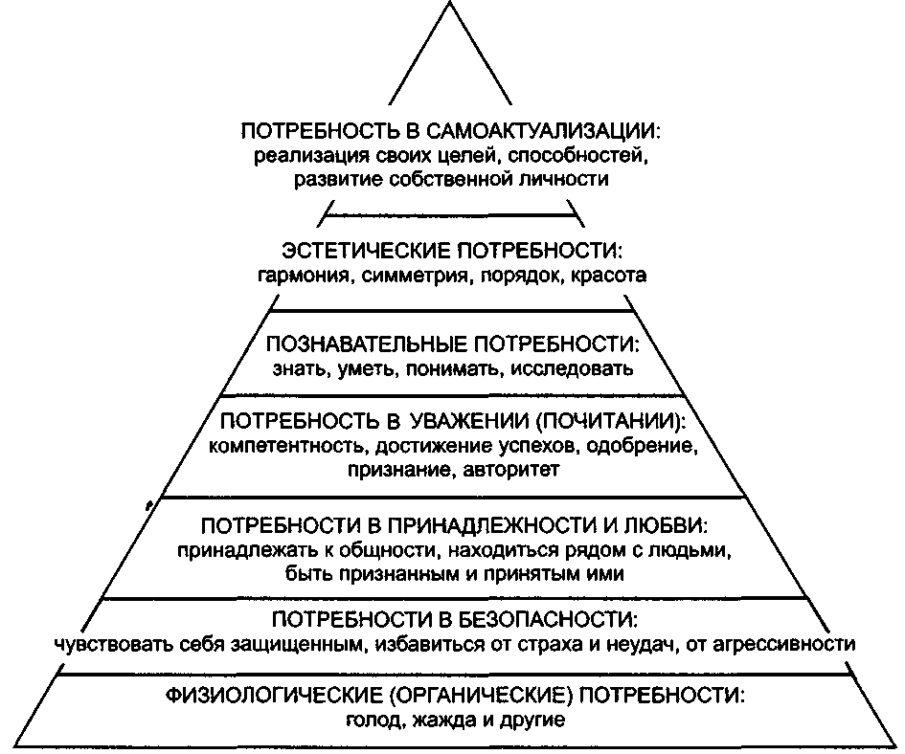

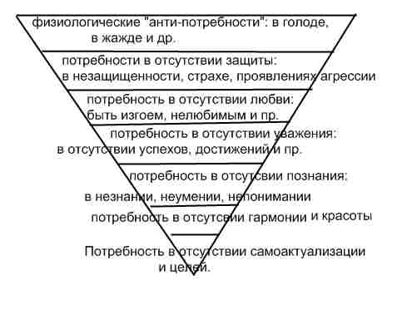
Вам может показаться странным и диким, что индивид сам, по собственной воле может желать быть изгоем, неуспешным или дезориентированным, слабым человеком. Но очень часто это так и происходит – ведь личность подсознательно стремится к саморазвитию, а подчас его могут дать только такие жестокие меры, что бы нам ни декларировало наше просвещенное сознание.
По сути, чтобы перейти на более высокий «положительный» уровень (получить и удовлетворить потребность), человеку необходимо побывать на аналогичном «отрицательном» уровне. Движение по ромбу можно сравнить с качелями – вниз - вверх. Именно проходя по такой комбинации, мы и становимся развитыми людьми. Причиной отсутствия развития же может стать застревание на том или ином «отрицательном», а также «положительном» уровне. Причины такого застревания – предмет разбирательства психотерапевтов. Данная же статья констатирует общую схему человеческих потребностей, на чем я и прощаюсь.

9
Периодическая таблица живых организмов

Данная статья является самой маленькой, не смотря на то, что ее название вынесено в заглавие всего сборника. Такой факт обусловлен причинами, кои будут указаны ниже. А пока перейдем к делу.
К сожалению, я могу передать Вам только общую идею под названием «Периодическая система живых организмов». Составление самой таблицы заняло бы слишком большое количество времени, и, поскольку я не являюсь биологом по образованию, то такой задачи перед собой и не ставил (для этого есть студенты и ученые). Выскажу лишь одну мысль, которая, тем не менее, является основной в данной статье. Убежден, что ВСЕ ЖИВЫЕ ОРГАНИЗМЫ НА ЗЕМЛЕ (И НЕ ТОЛЬКО) МОГУТ БЫТЬ УПОРЯДОЧЕНЫ В ОДНУ ТАБЛИЦУ СОГЛАСНО ИХ ВЕСУ, то есть таким же образом, как были упорядочены химические элементы. Естественно, в этом случае берется средний вес организма, либо какая-то константа.
Всем желающим испытать данную теорию на практике могу порекомендовать некоторые каталоги живых организмов, которые я нашел в Интернете и пожелать удачи! С Богом!

10
Бог с научной точки зрения
или
Новый взгляд на религию XXI века

И напоследок! Статья с таким заголовком завершает данный сборник не случайно.
Религия всегда была одной из главных основ человеческой жизни, будь она в виде прямых жестких (официальных) указаний или старинных народных традиций из языческого прошлого (таких как «не прощаться через порог» или «первой в дом должна войти кошка»).
Я сам долгое время был приверженцем разных метафизических теорий – от христианской модели до парапсихологии. И теперь, пройдя через все эти испытания психики (по-другому и не скажешь), могу ответственно заявить: я считаю, что существует еще одна теория, которая, не являясь религиозной в прямом смысле слова, все же может претендовать на звание религии XXI века в силу своего научного подхода и устарелости остальных. Это религия, основанная на теории Коллективного Бессознательного.
Для начала приведу лишь один пример из жизни:
Мой друг, продавец, шел на склад для закупки товара. Как назло, именно в тот день ему не хватало 1.5 тыс. рублей для совершения полноценной операции. И именно в этот день он почему-то пошел не обычной своей дорогой, которой ходил всегда, а какими-то непонятными задворками. Что дальше? Идя по одному из незнакомых переулков, он нашел именно 1.5 тыс. рублей, то есть именно ту сумму, которой ему и не доставало.

Почему это произошло? Кто-то скажет: «Господь помог!», кто-то вспомнит мифических существ или снятие порчи на прошлой неделе. Кто-то фыркнет: «Случайность!» Не оспаривая подобные утверждения, я все-таки выскажу свой взгляд на данный процесс. Итак, в чем же дело?
Любой организм, даже инфузория-туфелька (не говоря уже о человеке), приходит на Землю, снабженная неким набором генов, а также собственным управленческим аппаратом (часто он называется мозгом). Среди возможностей этого аппарата есть одна очень интересная функция, позволяющая связывать все организмы в одну единую сеть, даже если они находятся на расстоянии сотен тысяч километров друг от друга. Так близкие люди ощущают состояние друг друга на разных континентах, так собаки чувствуют будущее своего хозяина. Религии долгое время называли это «душой». Я назову это «коллективным бессознательным».
Коллективное бессознательное бывает разным и на разных уровнях. Бывает связь на уровне двух близких людей, бывает на уровне референтной группы, нации или планеты, всей природы. Главное – это цель такой связи. А цель одна: саморегуляция системы. Человек (или любой организм) может даже не догадываться о том, что он должен помочь кому-то получить деньги. Он просто теряет кошелек, получая бессознательный сигнал от другого человека. Потом люди называют это «помощь Бога».
«Помощь Бога» можно получить с помощью молитв. Что происходит в данном случае? Человек проговаривает программу, с помощью которой он пытается настроиться на такой вид регуляции, который ему кажется наиболее оптимальным. Но результат приходит далеко не всегда. Это случается потому, что наше сознательное не может отразить всех нюансов коллективной взаиморегуляции, совершающейся в автоматическом режиме. Недаром существует анекдот, что задумавшись о том, как делается то, что у тебя хорошо получается, можно разучиться делать это.
Собственно, отсюда вывод: Бог (эгрегор и т.п.) – это и есть наше коллективное бессознательное, которым обладает даже кошка (на своем, естественно, уровне).
Краткий курс молодого бойца из сферы психологии – что такое бессознательное с научной точки зрения:
Термин «коллективное бессознательное» был введен К. Юнгом. Поясняя свою точку зрения, К. Юнг отметил, что "коллективное бессознательное - нечто вроде осадка опыта и одновременно - образ мира как некая его априорность". В этом образе содержатся определенные черты, так называемые доминанты, или архетипы. В другом разделе данного труда, озаглавленном "Личное, сверхличное, или коллективное бессознательное", он писал о том, что в глубинном слое К.Б. дремлют изначальные общечеловеческие образы. Если вкратце, то К.Б. – это синтез нашего опыта, опыта появления наших генов, бессознательно используемый в повседневной жизни.
К этому я хочу добавить только одно неучтенное свойство – возможность бессознательной коллективной саморегуляции общества, выражающейся, в том числе, в ведении войн, появлении гениев, рождении тиранов – и все это в нужное для определенного этапа развития общества время. Даже ясновидение, на мой взгляд, - это одно из проявлений коллективного бессознательного, как и все проявления, до сих пор считавшиеся прерогативой парапсихологии и религии.
И еще – каждый из нас является носителем этого чуда. Таким образом, каждый из нас – и есть часть той системы, до сих пор называемой Богом (даже инфузория-туфелька, как и было сказано). Мы просто не осознаем этого факта. Надеюсь, что мы все-таки поймем это когда-нибудь. Ведь все, что ни делается – все к лучшему, поскольку делается автоматически. Нам осталось только осознать и доказать наличие механизмов этой регуляции, способов передачи сигналов и коллективных импульсов. Так что дело за малым!
С уважением, Денис Васильев.

